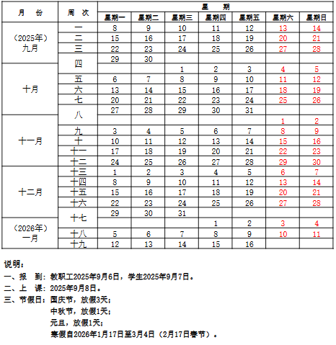**2025-2026学年度第一学期校历**